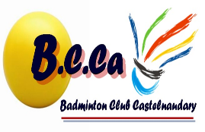
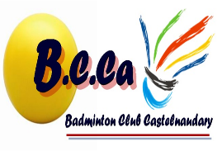
- 26ème Tournoi de la ville de Castelnaudary – 18 et 19 décembre 2021 –
- Gymnase Le Millénaire – Avenue Anatole France - 11400 Castelnaudary -
 |  |  |  | Classement |  |  | Catégorie |  |  | Partenaire
NOM | Prénom | H/F | N° Licence | S | D | M | S | D | M | Double | Mixte | Observation
Nom Du Club :____________________________________________________ Sigle :_____________ Responsable :____________________________
Adresse :________________________________________________________ Tel :_______________________ @ :____________________________
Badminton Club Castelnaudary
DATE LIMITE D’INSCRIPTION Le VENDREDI 03/12/2021
Port : 06.08.04.62.03 @ : bccastel@yahoo.fr

Nombre d’inscriptions sur 1, Tableau ----x 18€= ---------€
Nombre d’inscriptions sur 2, Tableaux ----x 20€= ---------€

Date limite d’inscription le 18/05/2018 chèque à l’ordre du BCCA

